«Развитие системы строительного ценообразования. Актуализация сметных нормативов. Итоги и перспективы»
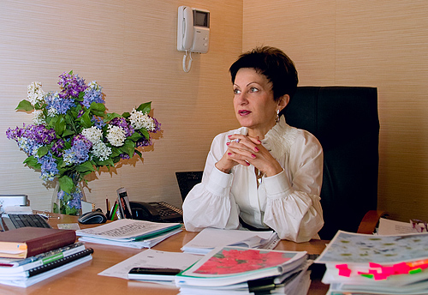

Докладчик: Дидковская Ольга Всеволодовна
Дидковская О.В. - доктор экономических наук, профессор, зав.кафедрой Стоимостного инжиниринга и технической экспертизы зданий и сооружений Самарского государственного архитектурно-строительного университета;
- руководитель Самарского центра по ценообразованию;
- почетный строитель России;
- член Правления Саморегулируемой организации Некоммерческое партнерство «Национальное объединение специалистов стоимостного инжиниринга» - председатель экспертно-методологического совета;
- член Экспертного совета по вопросам законодательного обеспечения и совершенствования государственной ценовой политики в инвестиционной сфере Комитета Государственной Думы РФ по экономической политике и предпринимательству;
- член Научно-экспертного совета по ценообразованию и сметному нормированию в строительстве при Министерстве строительства и жилищно-коммунального хозяйства Российской Федерации;
- член общественной комиссии по градостроительству при комитете по строительству и транспорту Самарской Губернской Думы;
- председатель методической комиссии СГАСУ по специальности «Экспертиза и управление недвижимостью»;
- научный руководитель журналов «Ценообразование в строительстве. Информационно-справочные материалы» и «Укрупненные показатели стоимости строительства»;
- член редакционного совета журнала «Сметно-договорная работа в строительстве»;
- победитель номинации «Эксперт» премии «Золотой ключ 2012» (Самарской области).
За свою профессиональную и педагогическую деятельность Ольга Всеволодовна опубликовала более 200 научных и научно-методических работ, половину из них - за последние 5 лет.

